**Zeit und Dauer:**  
*- Zeitalter der Säugetiere*- Beginn: vor 66 Millionen Jahren  
- Ende: vor 2,6 Millionen Jahren  
- Dauer: 63,4 Millionen Jahre

**Klima und Landschaft:**  
- Warm, aber etwas kühler als bisher.   
- Statt Wälder entstanden verschiedene Wiesenflächen.  
- Die Kontinente nahmen die heutige Lage ein.

**Lebewesen:**  
- Pflanzen:   
 Entwicklung vieler neuer Pflanzen (z.B: Eiche, Ahorn, ...)

- Tiere im Meer: Fische, Wale (z.B.: Blauwal), ...  
- Landtiere:   
 Entwicklung vieler neuer und auch großer Säugetiere:   
 z.B.: Urelefant (*Deinotherium*), Urnashorn   
 (*Paraceratherium*), Urpferd, erste Menschenaffen   
 (*Primaten*), ...

(Erdneuzeit)

erste Lebewesen

Mio. Jahre 4.600

Entstehung der Erde

Tertiär

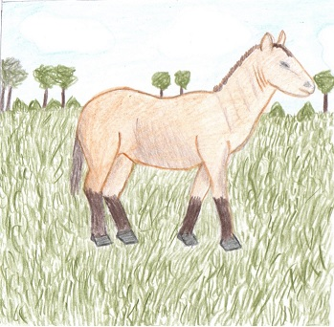

3.800

**Zukunft**

2,6

541

66

252